Compte rendu d'activité de Ingvild Gaulin
du 02/03/2015 au 07/04/2015

A. Test à l'utilisation de Generic System / documentation pour Generic System
Objectif : Tester le comportement de Generic System avec différents cas d'utilisation.
Problématique : Ajouter des fonctionnalités petit à petit à un projet utilisant Generic System. Trouver le code le plus simple d'utilisation pour chaque fonctionnalité, et détecter les difficultés d'utilisation et améliorations possibles.
Le projet créé liste des anomalies; chaque anomalie a une description, une priorité, un statut, des commentaires, et une version. On peut ajouter, modifier, supprimer un problème, et on voit l'ensemble des problèmes listés.
Rappel de l'existant :
- Un projet gs-issuetracker utilisant un type (Issue), son attribut (Description), avec possibilité d'ajout de l'issue et de sa description, modification du nom de l'issue et de sa description ou suppression de l'issue, et sauvegarde ou annulation. Le type Issue était créé de manière statique.
- Ajout d'un type créé de manière statique (Priority), et d'une relation (IssuePriority) avec le type de départ (Issue). Possibilité de sélectionner une des 3 instances de Priority et de l'affecter à l'issue choisie. Les 3 instances de Priority étaient créées en dur dans le code.
- Modification des instances de Priority : création des instances de manière statique.
Solution fonctionnelle :
- Ajout d'un type créé de manière statique (Statut) et d'une relation many to one ( IssueStatut) avec le type de départ (Issue). Création des instances de Statut de manière statique. Création d'un lien par défaut entre Issue et un Statut (open). Possibilité de sélectionner un nouveau Statut (par combobox) pour une instance d'Issue.
- Ajout d'un type créé de manière statique (Comment) et d'une relation one to many (IssueComment). Possibilité d'ajouter un(des) nouveau(x) Comment(s) à une instance d'Issue (par champs de texte) , de modifier ou supprimer un Comment.
- Ajout d'un type créé de manière statique (Version) et d'une relation many to many (IssueVersion) avec le type de départ (Issue). Création des instances de Version de manière statique. Possibilité de sélectionner une ou plusieurs instances de Version (par checkbox) pour une instance d'Issue.
- Suppression du type IssueComment et modification du type Comment : Comment devient un attribut de Issue.

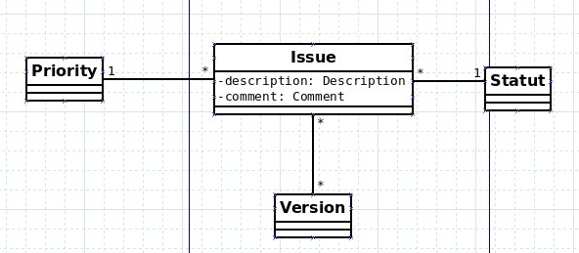

B. Diffusion de l'information sur l'utilisation la plus simple de Generic System
Objectif : Diffuser l'information sur l'utilisation de Generic System.
Problématique : Diffuser la simplicité d'utilisation de Generic System.
Solution fonctionnelle :
- Rédaction d'un billet sur le blog à propos de l'utilisation de Generic System pour l'ajout de la valeur par défaut d'une relation, intitulé Exemple d'utilisation Wildfly, JSF et Generic System : ajout de la valeur par défaut d'une relation (http://www.middlewarefactory.com/exemple-dutilisation-wildfly-jsf-et-generic-system-ajout-de-la-valeur-par-defaut-dune-relation/).

C. Mise à jour des tests de Generic System
Objectif : Nettoyer les tests unitaires de kernel.
Problématique : Uniformiser les modèles des tests sur le modèle Car Color et uniformiser le périmètre des tests
Solution fonctionnelle :
- Uniformisation des modèles de tests sur les modèles connus, dont Car Color.
- Début d'uniformisation du nom du Root à root.
- Suppression des tests en doublons.
- Ajout de certains tests unitaires.
- Déplacement de certains tests unitaires dans une classe de test plus appropriée.

